Od 11-05-2020 do 15-04-2020
Data : 11-05-2020
Temat: Kolory flagi
Zadanie 1 Pokoloruj wszystkie obrazki w których nazwie słyszysz „sz” i „cz” – ćwiczenie logopedyczne –Zadanie z pomocą rodzieca
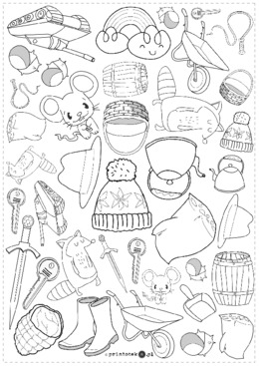
Zadanie 2
Wiesz już jak wygląda flaga Polski – spróbuj wykonać flagę z papieru białego i czerwonego no i oczywiście patyczka – utrwalenie
Zadanie 3
Zabawy a piłką na świeżym powietrzu
Zadanie 4
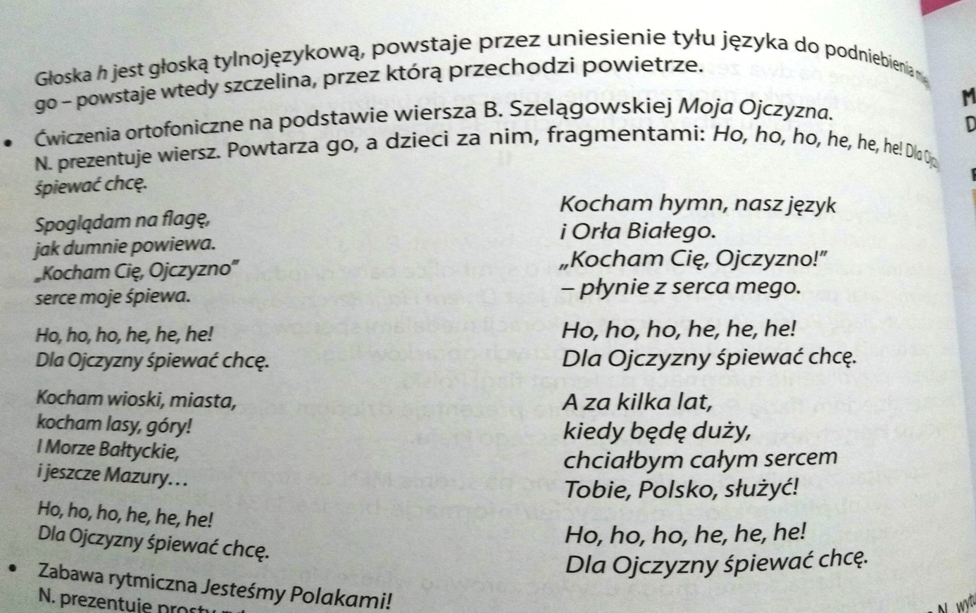
Data 12-05-2020
Temat: Polskie symbole Narodowe
Zadanie 1
pooglądaj filmik i postaraj się zapamiętać jak najwięcej
https://www.youtube.com/watch?v=58IaxG-4S3M
Zadanie 2
Naucz się swojego adresu na pamięć tak abyś mógł go podać bez podpowiedzi!!!!
Zadnie 3
Zabawy ruchowe na świeżym powietrzu

Data: 13-05-2020
Temat: Łąka w Maju – Mieszkańcy Łąki
Zadanie 1
Obejrzyj filmik o łące https://www.youtube.com/watch?v=LKLf5EN1Ff4
Zadanie 2
Przeczytaj tekst i zadaj pytania dziecku 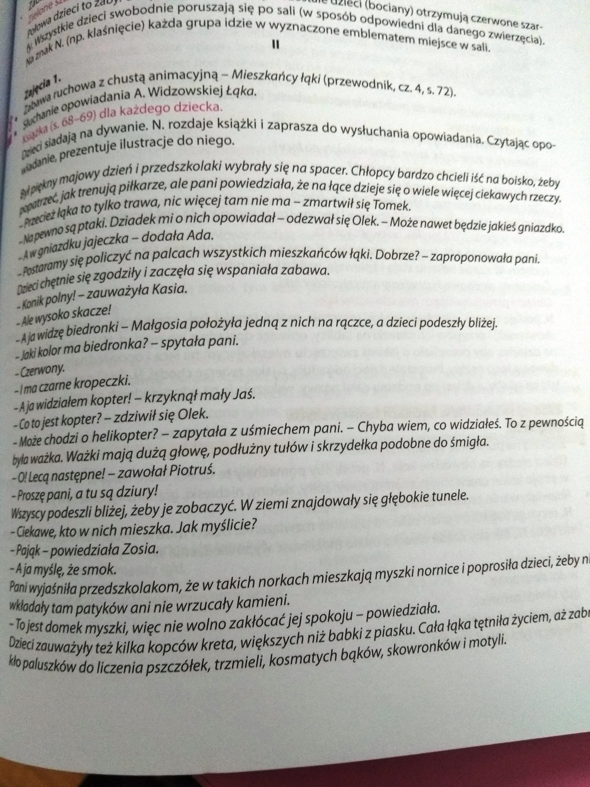
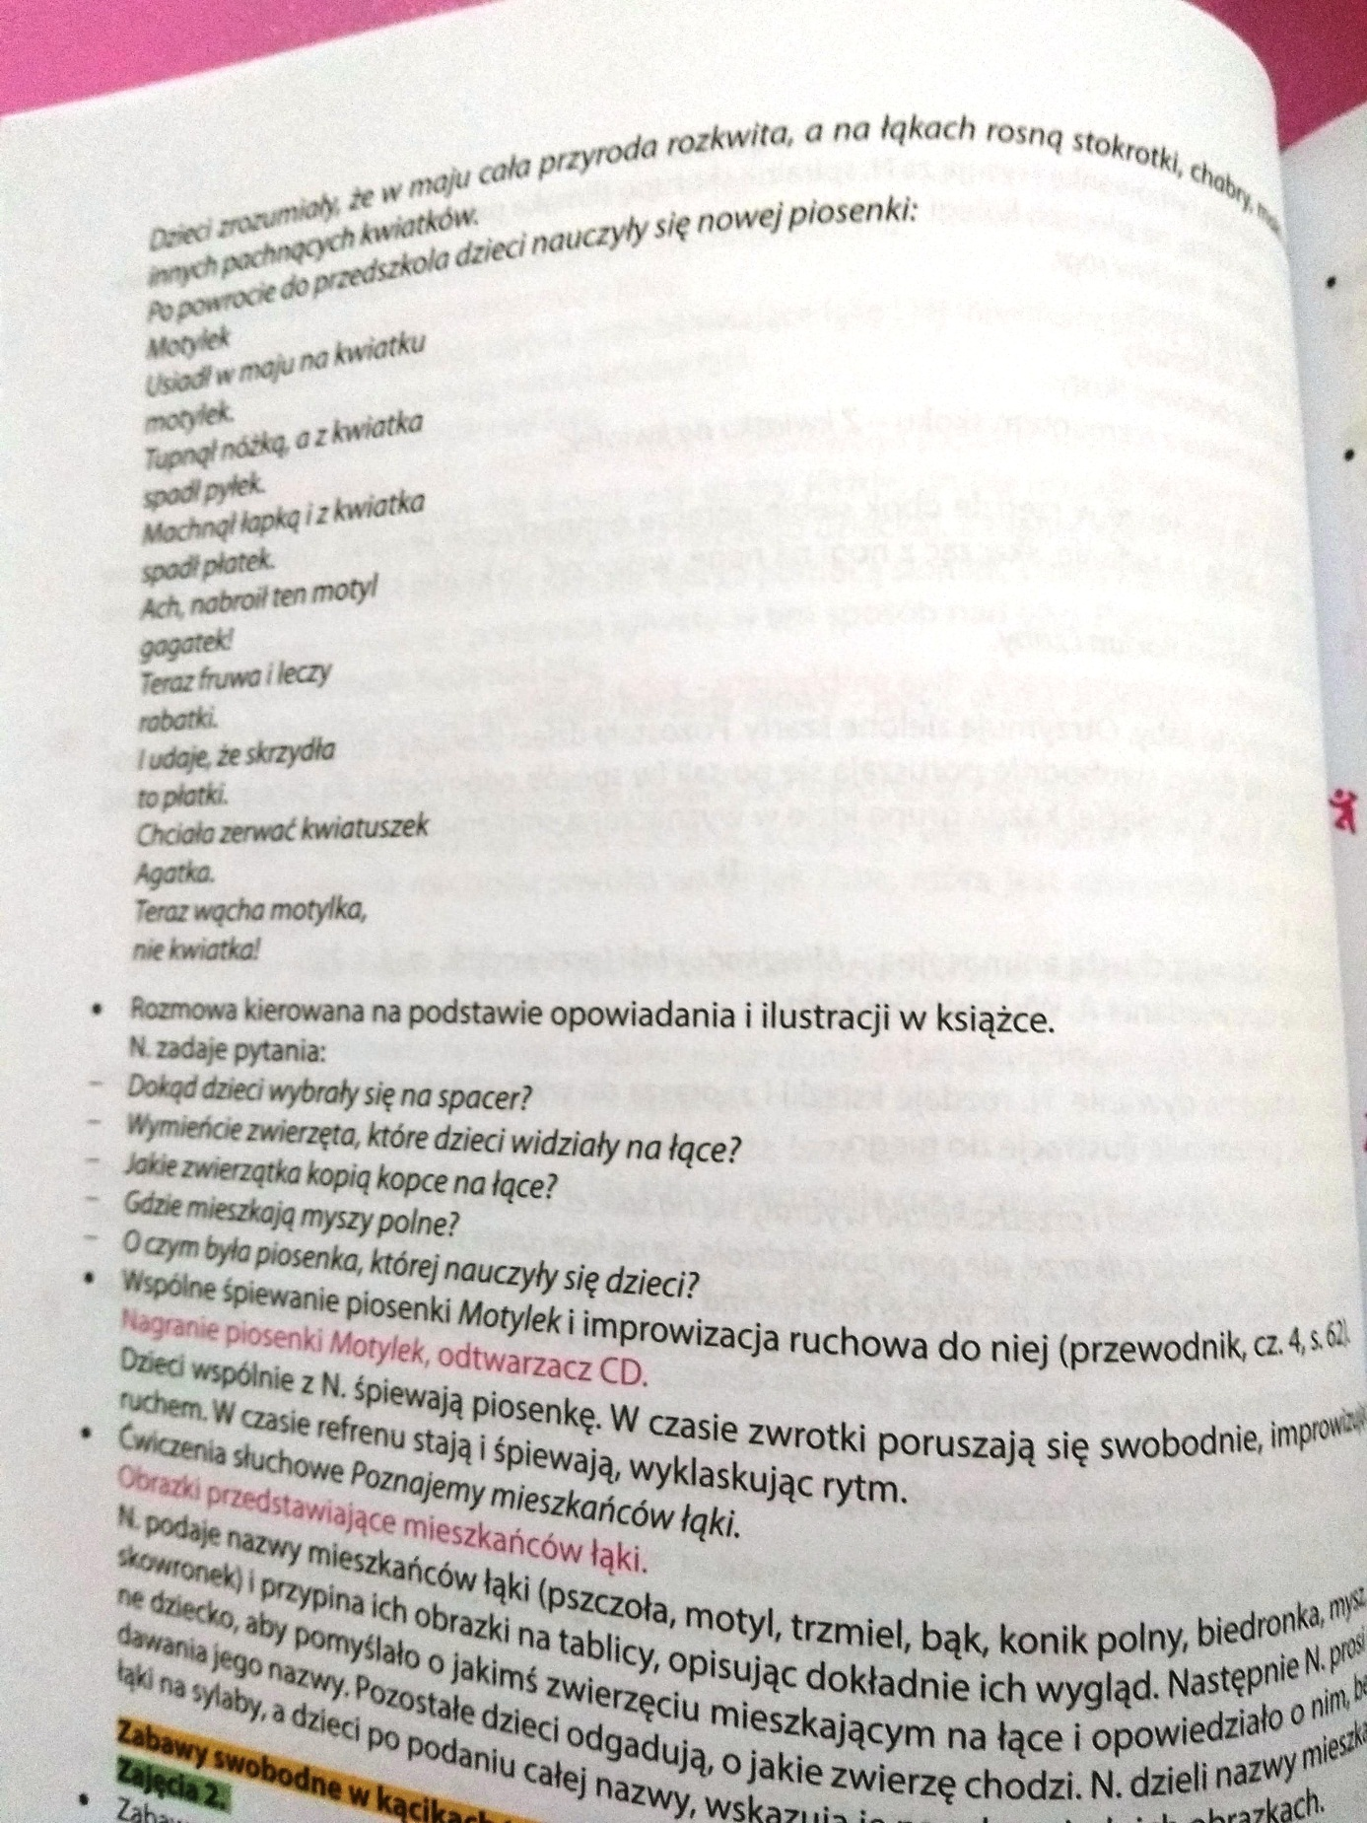
Zadanie 3
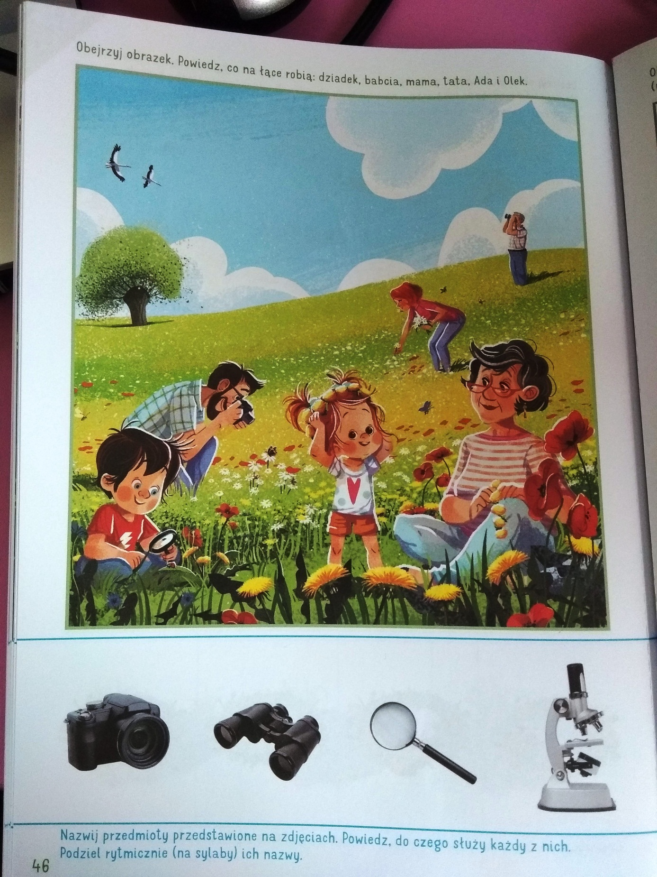

Data :14-05-2020
Temat: Biedroneczki
Zadanie 1
https://www.youtube.com/watch?v=IMXHCmLDkZE naucz się śpiewać piosenki
Zadanie 2
https://www.youtube.com/watch?v=r0mUU1IM9mM wykonaj pracę plastyczną do piosenki
Zadanie 3
zabawy ruchowe
Data : 15-05-2020
Temat: Co dzieje się na łące ?
Zadanie 1
Na podstawie obrazka 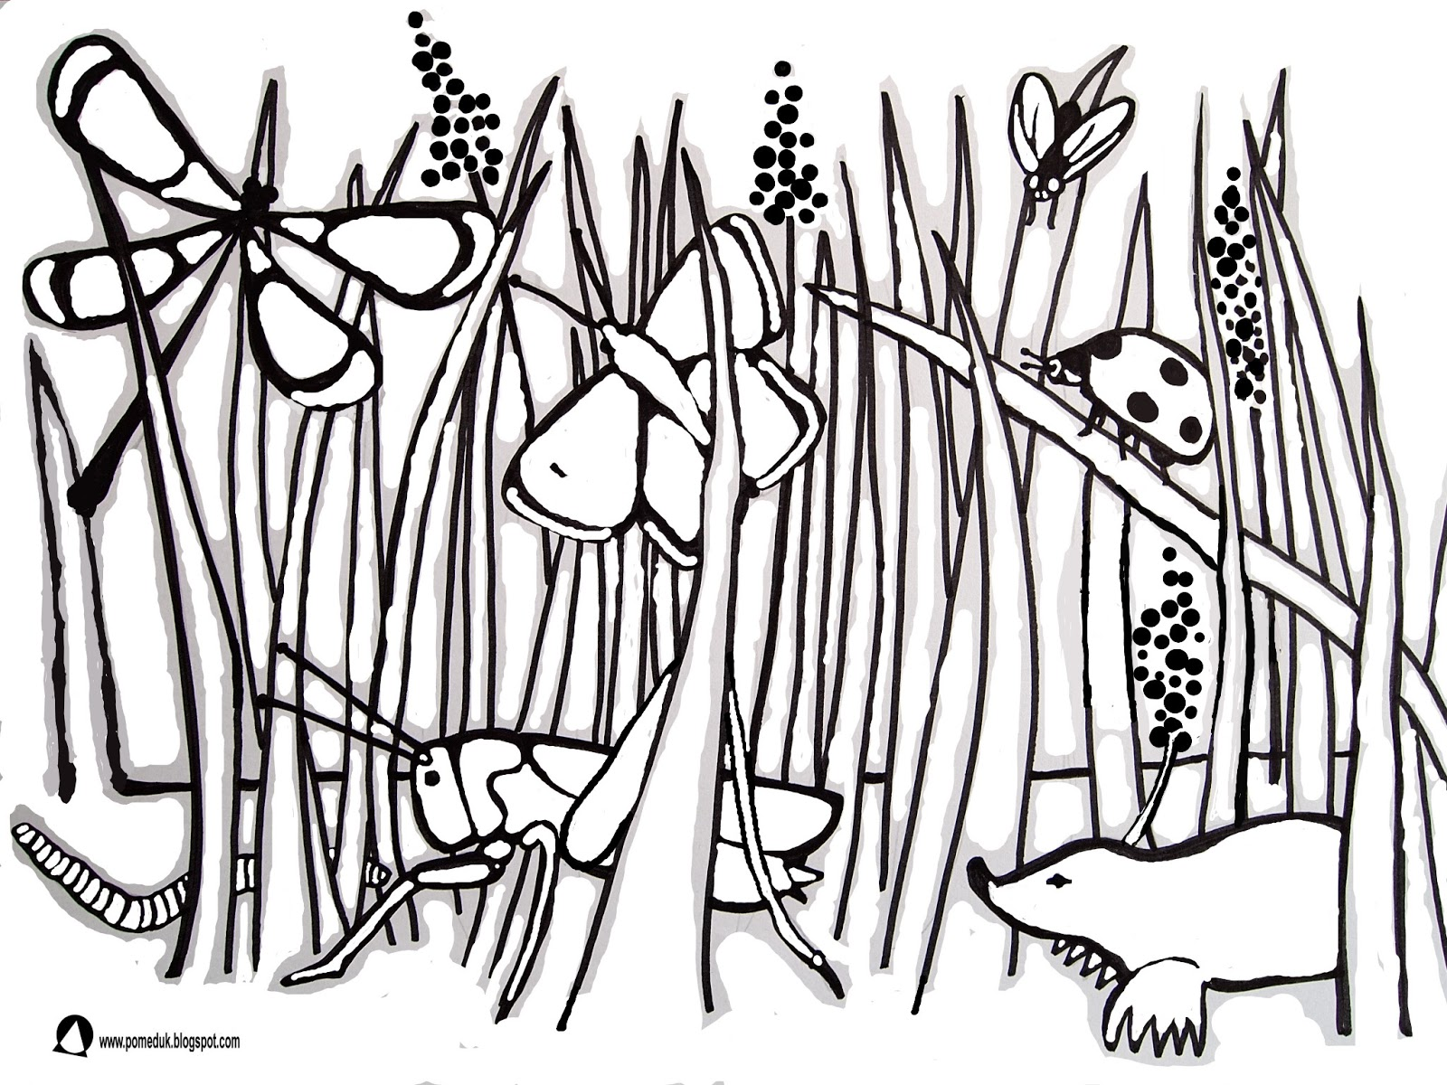
Policz ile jest zwierzątek na łące?
Ile jest zwierząt latających ?
]ile skaczących?
Ile jest zwierząt mieszkających w ziemi ?

Zadanie 2
Pokoloruj obrazek
Zadanie 3
Zabawy ruchowe

